Краткосрочный план урока по математике № 32
Урок № 32  Тема урока: Таблица умножения на 6  Радел 1B Умножение и деление  В контексте темы«Что такое хорошо, что такое плохо? (свет и темнота)»  Тема подраздела/навыки: |  |  |  |  | Школа:  Многопрофильная гимназия № 41
Дата: ____10 .17 |  |  |  |  | ФИО учителя:
Цели обучения, которые необходимо достичь на данном уроке:3.1.2.4 составлять, знать и применять таблицу умножения и деления на 6; 7; 8; 9
3.5.1.2 ** использовать при решении задач зависимость между величинами: масса одного предмета, количество, общая масса; расход на один предмет, количество предметов, общий расход

Критерии успешности: |  | Все учащиеся будут составлять, знать и применять таблицу умножения и деления на 6; использовать при решении задач зависимость между величинами: масса одного предмета, количество, общая масса;  Большинство называть взаимосвязь между компонентами действий, формулировать правила нахождения множителя, делителя.  Некоторые находить закономерности, подбирать «ключики» для лучшего запоминания таблицы
Языковая цель |  | Учащиеся могут: составлять табличные случаи умножения и деления на 6, называть компоненты умножения и деления, называть зависимость между числами, указывать на зависимость между величинами, анализировать задачи.  Предметная лексика и терминология: множитель, множитель, произведение; делимое, делитель, значение частного; больше в, меньше в, больше на, меньше на; увеличь в, уменьши в, в каждой коробке, количество коробок, во всех коробках.  Полезные слова и сочетания для диалога и записи: Какие числа делятся на…? Сколько получится, если некое число умножить/разделить на…? Это число делится на другое?  - Запишите таблицу умножения на 6, запишите краткую запись задачи в виде таблицы.
Привитие ценностей |  | Стремление к знаниям
Предвари  тельные знания |  | Таблица умножения на 2, 3, 4, 5, компоненты действий, порядок действий в выражениях без скобок
Ресурсы презентация, карточки для парной работы
Ход урока
Запланированные периоды урока | Методы обучения  (Каким образом я достигну целей обучения?) |  |  |  |  | Методы оценивания  (Как я пойму/узнаю, что учащиеся достигли целей обучения) |  | Способы диффер  енциации  (Каким способом я окажу поддержку учащимся)
Начало урока  1 минут  3 мин  4 -10 мин  Середина урока  11-36 ми  Конец урока 37 - 40 минут | 1.Орг.момент. Ребята, для того, чтобы наш урок прошел дружно, весело и с пользой, давайте подарим, друг другу свое тепло и пронесем его вместе с хорошим настроением до конца урока.  - Желаю успехов в работе на уроке.  2. Актуализация Посмотрите на доску и ответьте мне на несколько вопросов:  Какое сегодня число?  Дайте полную характеристику этого числа.  Скажите ребята, а это число встречается в изученном нами табличном умножении?  Что вы можете мне сказать о словах – октябрь, работа, классная? А теперь поработаем с числовым рядом.  Задание – продолжи цепочку.  Посмотрите внимательно на ряд чисел и продолжите его:  50, 45,…, …., …, …, …, …., ….,5.  -Давайте проверим, правильно ли Вы выполнили задание ?  (один ученик комментирует, остальные поверяют)  3.Стартер (К) (слайд 9) А теперь я предлагаю Вам решить примеры.  3х9=27  4х8=32  5х7=35  7х5=35  8х4=32  9х3=27  Давайте проведём исследование данного столбика примеров.  -Что интересного вы увидели сами?  -По какому принципу составлены примеры?  -Как мы называем такие примеры? (Взаимообратные)  -Какое правило здесь используется? Ответьте мне математическим языком, как учёные математики.  (От перестановки множителей произведение не меняется)  А почему мы смогли решить эти примеры?  -Хорошо, идем дальше. Продолжаем проводить наше исследование.  -Посмотрите внимательно ещё раз на данный столбик примеров и скажите, а какого примера не хватает в столбике?  -Как вы думаете, почему я его пропустила? 6х6 Почему? Мы не изучали таблицу умножения на 6.  ? Составление таблицы умножения и деления на 6 -А какие цели мы ставим сегодня на уроке?  4.Постановка учебной задачи. -Так какова же тема нашего урока? Тема урока: Таблица умножения на 6  Цель урока: Составить, записать таблицу умножения на 6 и научиться её использовать; использовать при решении задач зависимость между величинами.  Учитель: Мы не просто изучим таблицу умножения на 6, а проведем исследования, найдем закономерности, подберем «ключики» для лучшего запоминания таблицы.  5. Мотивация урока. Где в жизни пригодятся знания таблицы умножения?  6.Середина урока. Составление таблицы умножения на 6 (работа в группах)  -Давайте проверим, как Вы справились?  Таблица появляется на слайде.  Исследование таблицы умножения  -А теперь ребята давайте поищем закономерности, ключики к лучшему запоминанию таблицы.  Посмотрите внимательно и скажите, что интересного вы увидели?  6х2=12  6х3=18  6х4=24  6х5=30  6х6=36  6х7=42  6х8=48  6х9=54  Закономерности:  второй множитель увеличивается на1;  первый множитель неизменный;  произведение увеличивается;  на 6 (сверху вниз, а снизу вверх уменьшается на 6);  все произведения двузначные числа;  сумма цифр в произведении чередуется так 3,9.6,3,9,6,9 (кроме 48);  при умножении 6 на чётное число произведение оканчивается той же цифрой на которую умножали (пример). Слышится рифма, волшебные слова.  Проговорить:  6х2=12  6х4=24  6х6=36  6х8=48  Итак, ребята, достигли мы поставленной цели ? А теперь наша задача состоит в том, чтобы научиться практический использовать таблицу и запомнить её, насколько это возможно!  Работа в парах. Игра «Муравьиное лото»  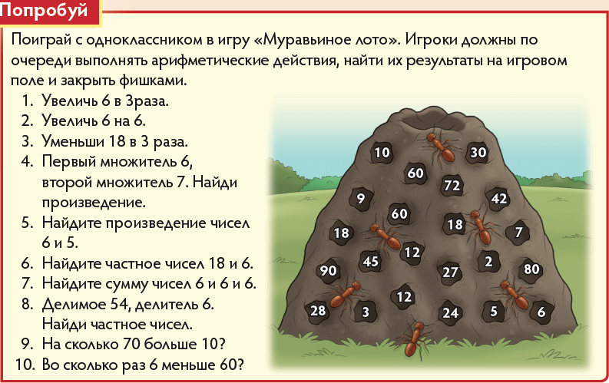  (И) Нахождение значений выражений.  6 × 6 + 100  500 - 6 × 9  248 + 6 × 7  1000 – 6 × 10  (К) Решение задачи.  В кондитерском цехе испекли 68 пирожных с кремом и 52 заварных пирожных. Сколько потребуется коробок для упаковки пирожных, если в каждую кладут 6 штук?  В кажд коробке Кол-во кор. Во всех кор.  6 пир. ? кор. 68 пир.  52 пир. ? пир.  - 68 + 52 = 120 (пир.) всего  - 120 : 6 = 20 (кор.)- потребуется  В: (68 + 52) : 6 = 20 (кор.) – потребуется  Дополнительно: решение уравнений (слайд 14)  6 × а = 54  48 : в = 6  с × 6 = 42  7.Итог урока. – Над какой темой работали? Назовите все числа в порядке возрастания, которые делятся на 6  8.Рефлексия учебной деятельности на уроке А теперь я хочу, чтобы вы оценили свою работу на уроке.  Поднимите: зелёный кружок, кому было на уроке легко и всё понятно.  жёлтый – если что-то не понял на уроке, и надо поработать дополнительно.  красный- красный, кому было трудно на уроке, и надо подойти к учителю за помощью.  . |  |  |  |  | Взаимооценивание «Смайлики»  Ответственные проверяют и дают оценку, как они справились с работой.  Взаимооценивание. «Две звезды – одно пожелание»  Самооценивание 0 ошибок –  1-2 ошибки –  3-4 ошибки  Дети дают самооценку своей работе |  | Учащиеся с низкой мотивацией принимают активное участие в создании множеств  Учащиеся с низкой мотивацией получат поддержку в группе  Учащиеся с низкой мотивацией получат поддержку в группе  Учащиеся с низкой мотивацией решат при поддержке учителя
Рефлексия учителя по проведенному уроку
1) Количество учащихся, достигших и не достигших ЦО? |  |  | 2) Если не достигли, то почему? | 3) Какие отклонения были от плана урока, почему
Общая оценка
Какие приемы и методы были наиболее эффективны для достижения цели обучения?
Что могло бы способствовать улучшению урока?
Чему нужно уделить внимание на следующих уроках (достижения и затруднения отдельных учеников, класса)?

Карточка для парной работы

